**РОССИЙСКИЙ УНИВЕРСИТЕТ ДРУЖБЫ НАРОДОВ**

**Факультет физико-математических и естественных наук**

**Кафедра прикладной информатики и теории вероятностей**

**ОТЧЕТ**

**по лабораторной работе № 5**

*дисциплина: Архитектура компьютера*

Студент: Абдуллахи Бахара

Группа: НПИбд – 03 - 23

**МОСКВА**

2023 г.

**5. Лабораторная работа №5. Основы работы с Midnight Commander (mc). Структура программы на языке ассемблера NASM. Системные вызовы в ОС GNU Linux.**

Цель работы:

Приобретение практических навыков работы в Midnight Commander. Освоение инструкций языка ассемблера mov и int.

**5.3. Порядок выполнения лабораторной работы**

1. Откройте Midnight Commander

user@dk4n31:~$ mc

открыла Midnight Commander

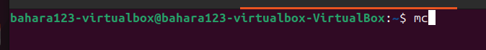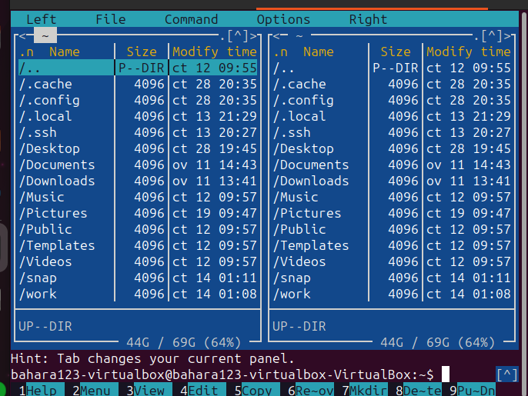

2. Пользуясь клавишами ↑ , ↓ и Enter перейдите в каталог ~/work/arch-pc созданный

при выполнении лабораторной работы .

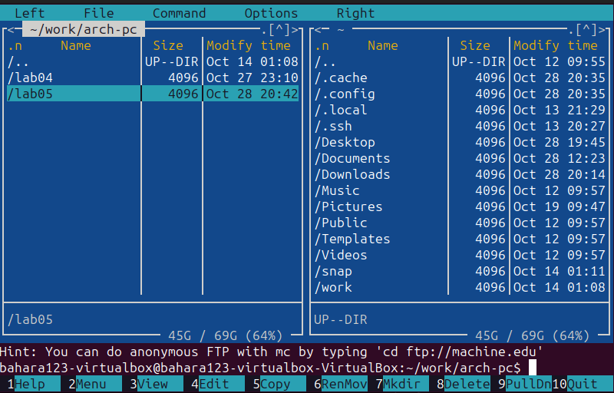

3. С помощью функциональной клавиши F7 создайте папку lab05 и перейдите в созданный каталог.



4. Пользуясь строкой ввода и командой touch создайте файл lab5-1.asm



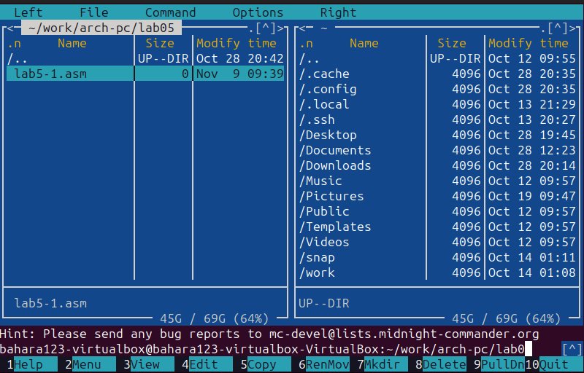

5. С помощью функциональной клавиши F4 откроем файл lab5-1.asm для редактирова- ния во встроенном редакторе .

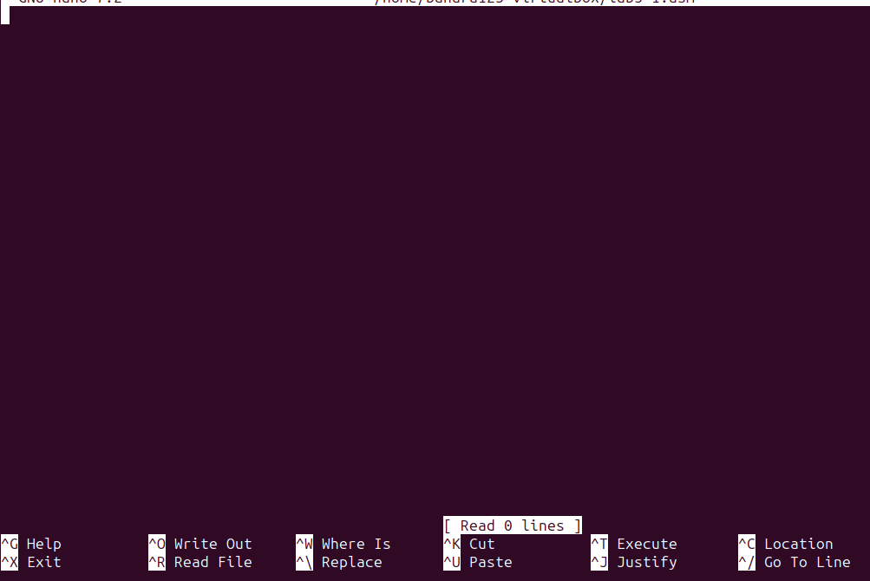

6. Введем текст программы из листинга, сохраним изменения и закроем файл

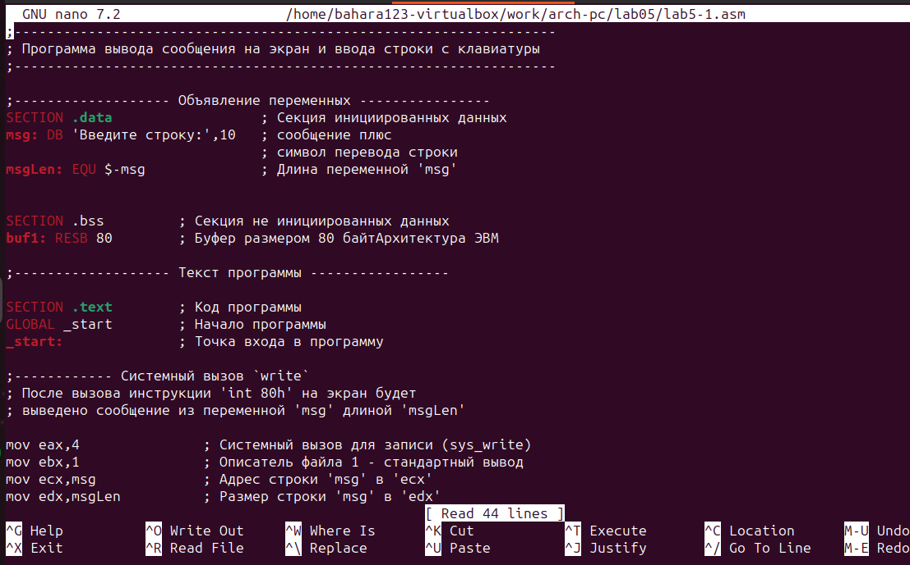

7. С помощью функциональной клавиши F3 откройте файл lab5-1.asm для просмотра.

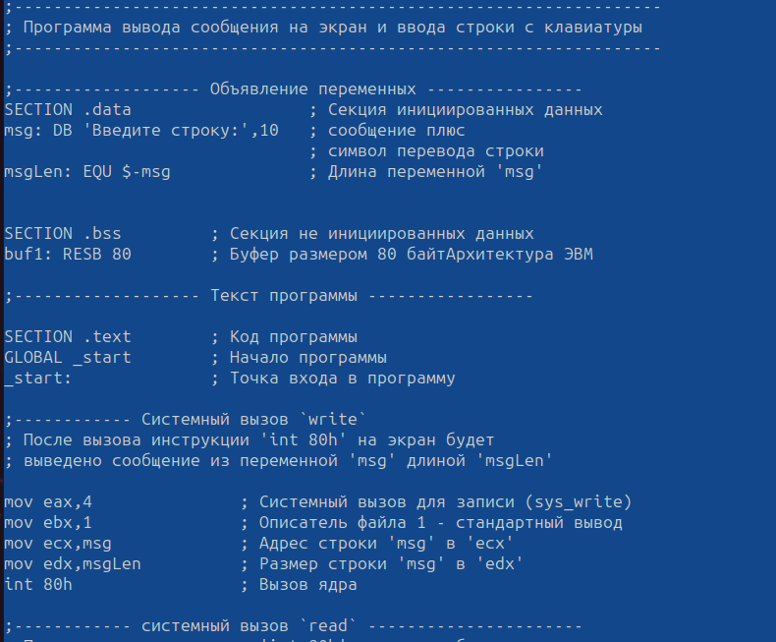Убедитесь, что файл содержит текст программы.

8. Оттранслируйте текст программы lab5-1.asm в объектный файл. Выполните компо-

новку объектного файла и запустите получившийся исполняемый файл. Программа

выводит строку 'Введите строку:' и ожидает ввода с клавиатуры. На запрос введите

Ваши ФИО.

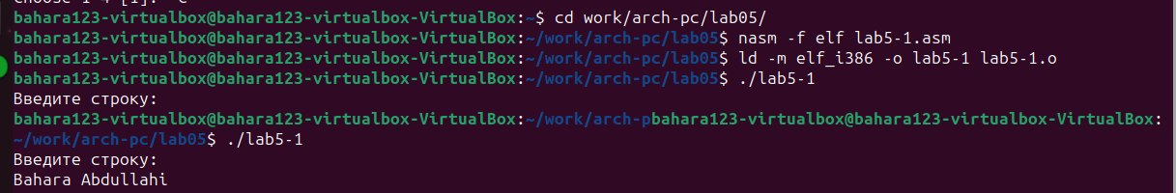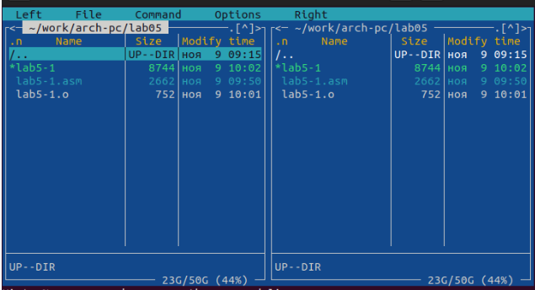

Рис. 2.8: Открытие файла

**5.3.1. Подключение внешнего файла in_out.asm**

9. Скачаем файл in_out.asm со страницы курса в ТУИС



10. С помощью функциональной клавиши F6 создал копию файла lab5-1.asm с именем lab5-2.asm. Выделил файл lab5-1.asm, нажмал клавишу F6 , ввел имя файла lab5-2.asm и нажмал клавишу .

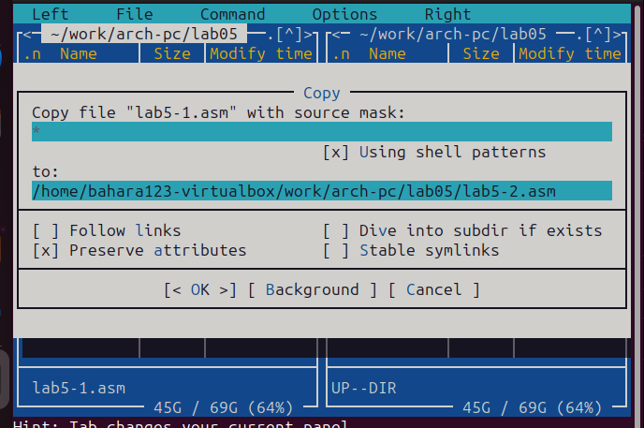

11. Исправим текст программы в файле lab5-2.asm с использованием подпрограмм из

внешнего файла in_out.asm (используйте подпрограммы sprintLF, sread и quit) в

соответствии с листингом 5.2. Создайте исполняемый файл и проверьте его работу.

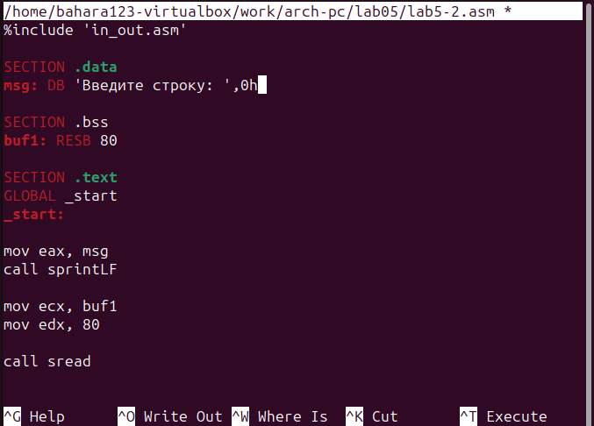

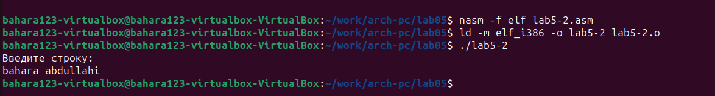

12. В файле lab5-2.asm замените подпрограмму sprintLF на sprint. Создайте исполняе-

мый файл и проверьте его работу. В чем разница?

В файле lab5-2.asm заменим подпрограмму sprintLF на sprint. Со-здадим исполняемый файл и проверим его работу. Разница состоит в отступе после заранее написанной фразы и нашим вводом

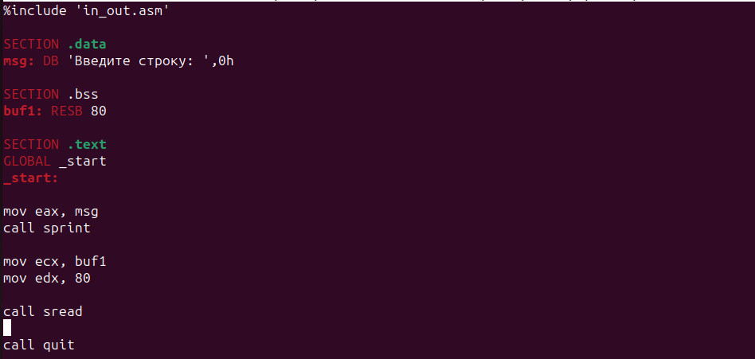

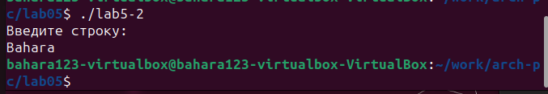

**5.4. Задание для самостоятельной работы**

1. Создайте копию файла lab5-1.asm. Внесите изменения в программу (без использова-ния внешнего файла in_out.asm), так чтобы она работала по следующему алгоритму:

• вывести приглашение типа “Введите строку:”;

• ввести строку с клавиатуры;

• вывести введённую строку на экран.

Создадим копию файла lab5-1.asm и назовем lab5-3.asm . Внесем изменения в программу (без использования внешнего файла in_out.asm), так чтобы она работала по определенному алгоритму

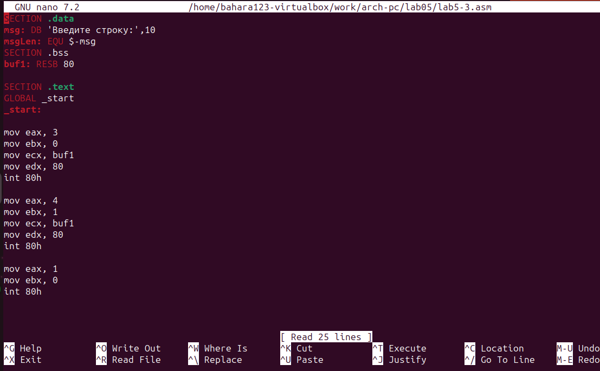2. Получите исполняемый файл и проверьте его работу. На приглашение ввести строку введите свою фамилию.

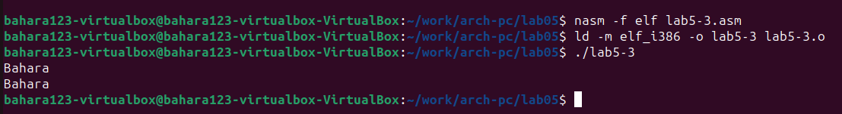

3. Создайте копию файла lab5-2.asm. Исправьте текст программы с использование под-программ из внешнего файла in_out.asm, так чтобы она работала по следующему

алгоритму:

• вывести приглашение типа “Введите строку:”;

• ввести строку с клавиатуры;

• вывести введённую строку на экран.

Создадим копию файла lab5-2.asm и назовем lab5-4.asm. Исправим текст про-

граммы с использование подпрограмм из внешнего файла in_out.asm, так чтобы

она работала по заданному алгоритму .

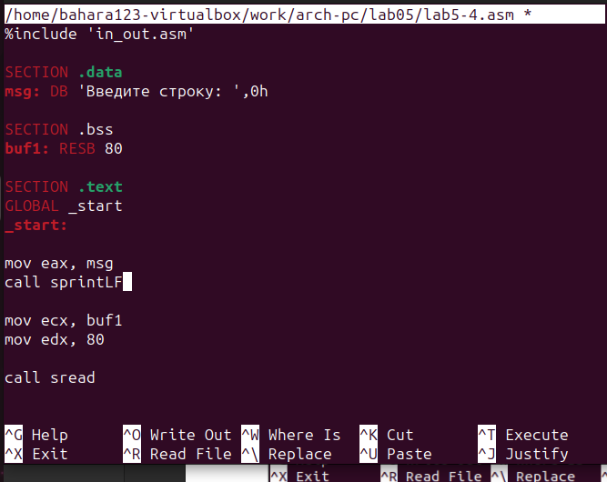

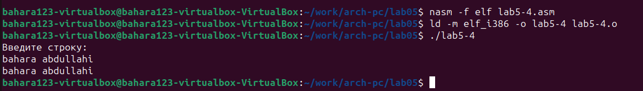4. Создайте исполняемый файл и проверьте его работу.